Для заметок

Информационно-методический центр
Калининского района Санкт-Петербурга
ГБОУ СОШ № 100 Калининского района
Санкт-Петербурга

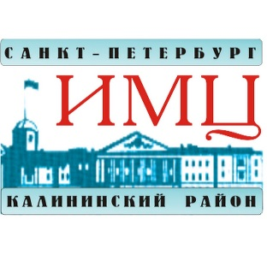

Районный семинар школьных библиотекарей
Калининского района Санкт-Петербурга

Инновационный потенциал

школьной библиотеки

  - Программа

22 ноября 2022 года

Место проведения:
ГБОУ СОШ № 100 Калининского района
ул. Бестужевская, д. 5, к. 1
Медиатека

12.00 – 12.05. Открытие семинара. Приветственное слово.

Лудкова Олеся Анатольевна, директор ГБОУ СОШ
№ 100 Калининского района

12.05 – 12.20 Представление регионального инновационного проекта модельной программы библиотеки «Проектирование новых форматов деятельности библиотеки образовательного учреждения по сопровождению образовательного процесса»

Рудник Виктория Васильевна, методист

12.20 – 12.35 Роль библиотеки в реализации проекта «Проектирование новых форматов деятельности библиотеки образовательного учреждения по сопровождению образовательного процесса»

Гречаник Марина Васильевна, заведующий библиотекой

12.35 – 12.50 Опыт проведения семинара «Форматы деятельности библиотеки образовательного учреждения по сопровождению образовательного процесса» с воспитателями ГПД, педагогами-организаторами, педагогами ОДОД

Лаузиня Бригита Дайновна, заместитель директора по воспитательной работе

12.50 – 13.05 Использование библиотечного пространства в рамках защиты проектов по предмету «Физика»

Новоженова Марина Владимировна, учитель физики

13.05 – 13.20. Подведение итогов семинара.

Удачина Елена Дмитриевна, методист ИМЦ Калининского района

